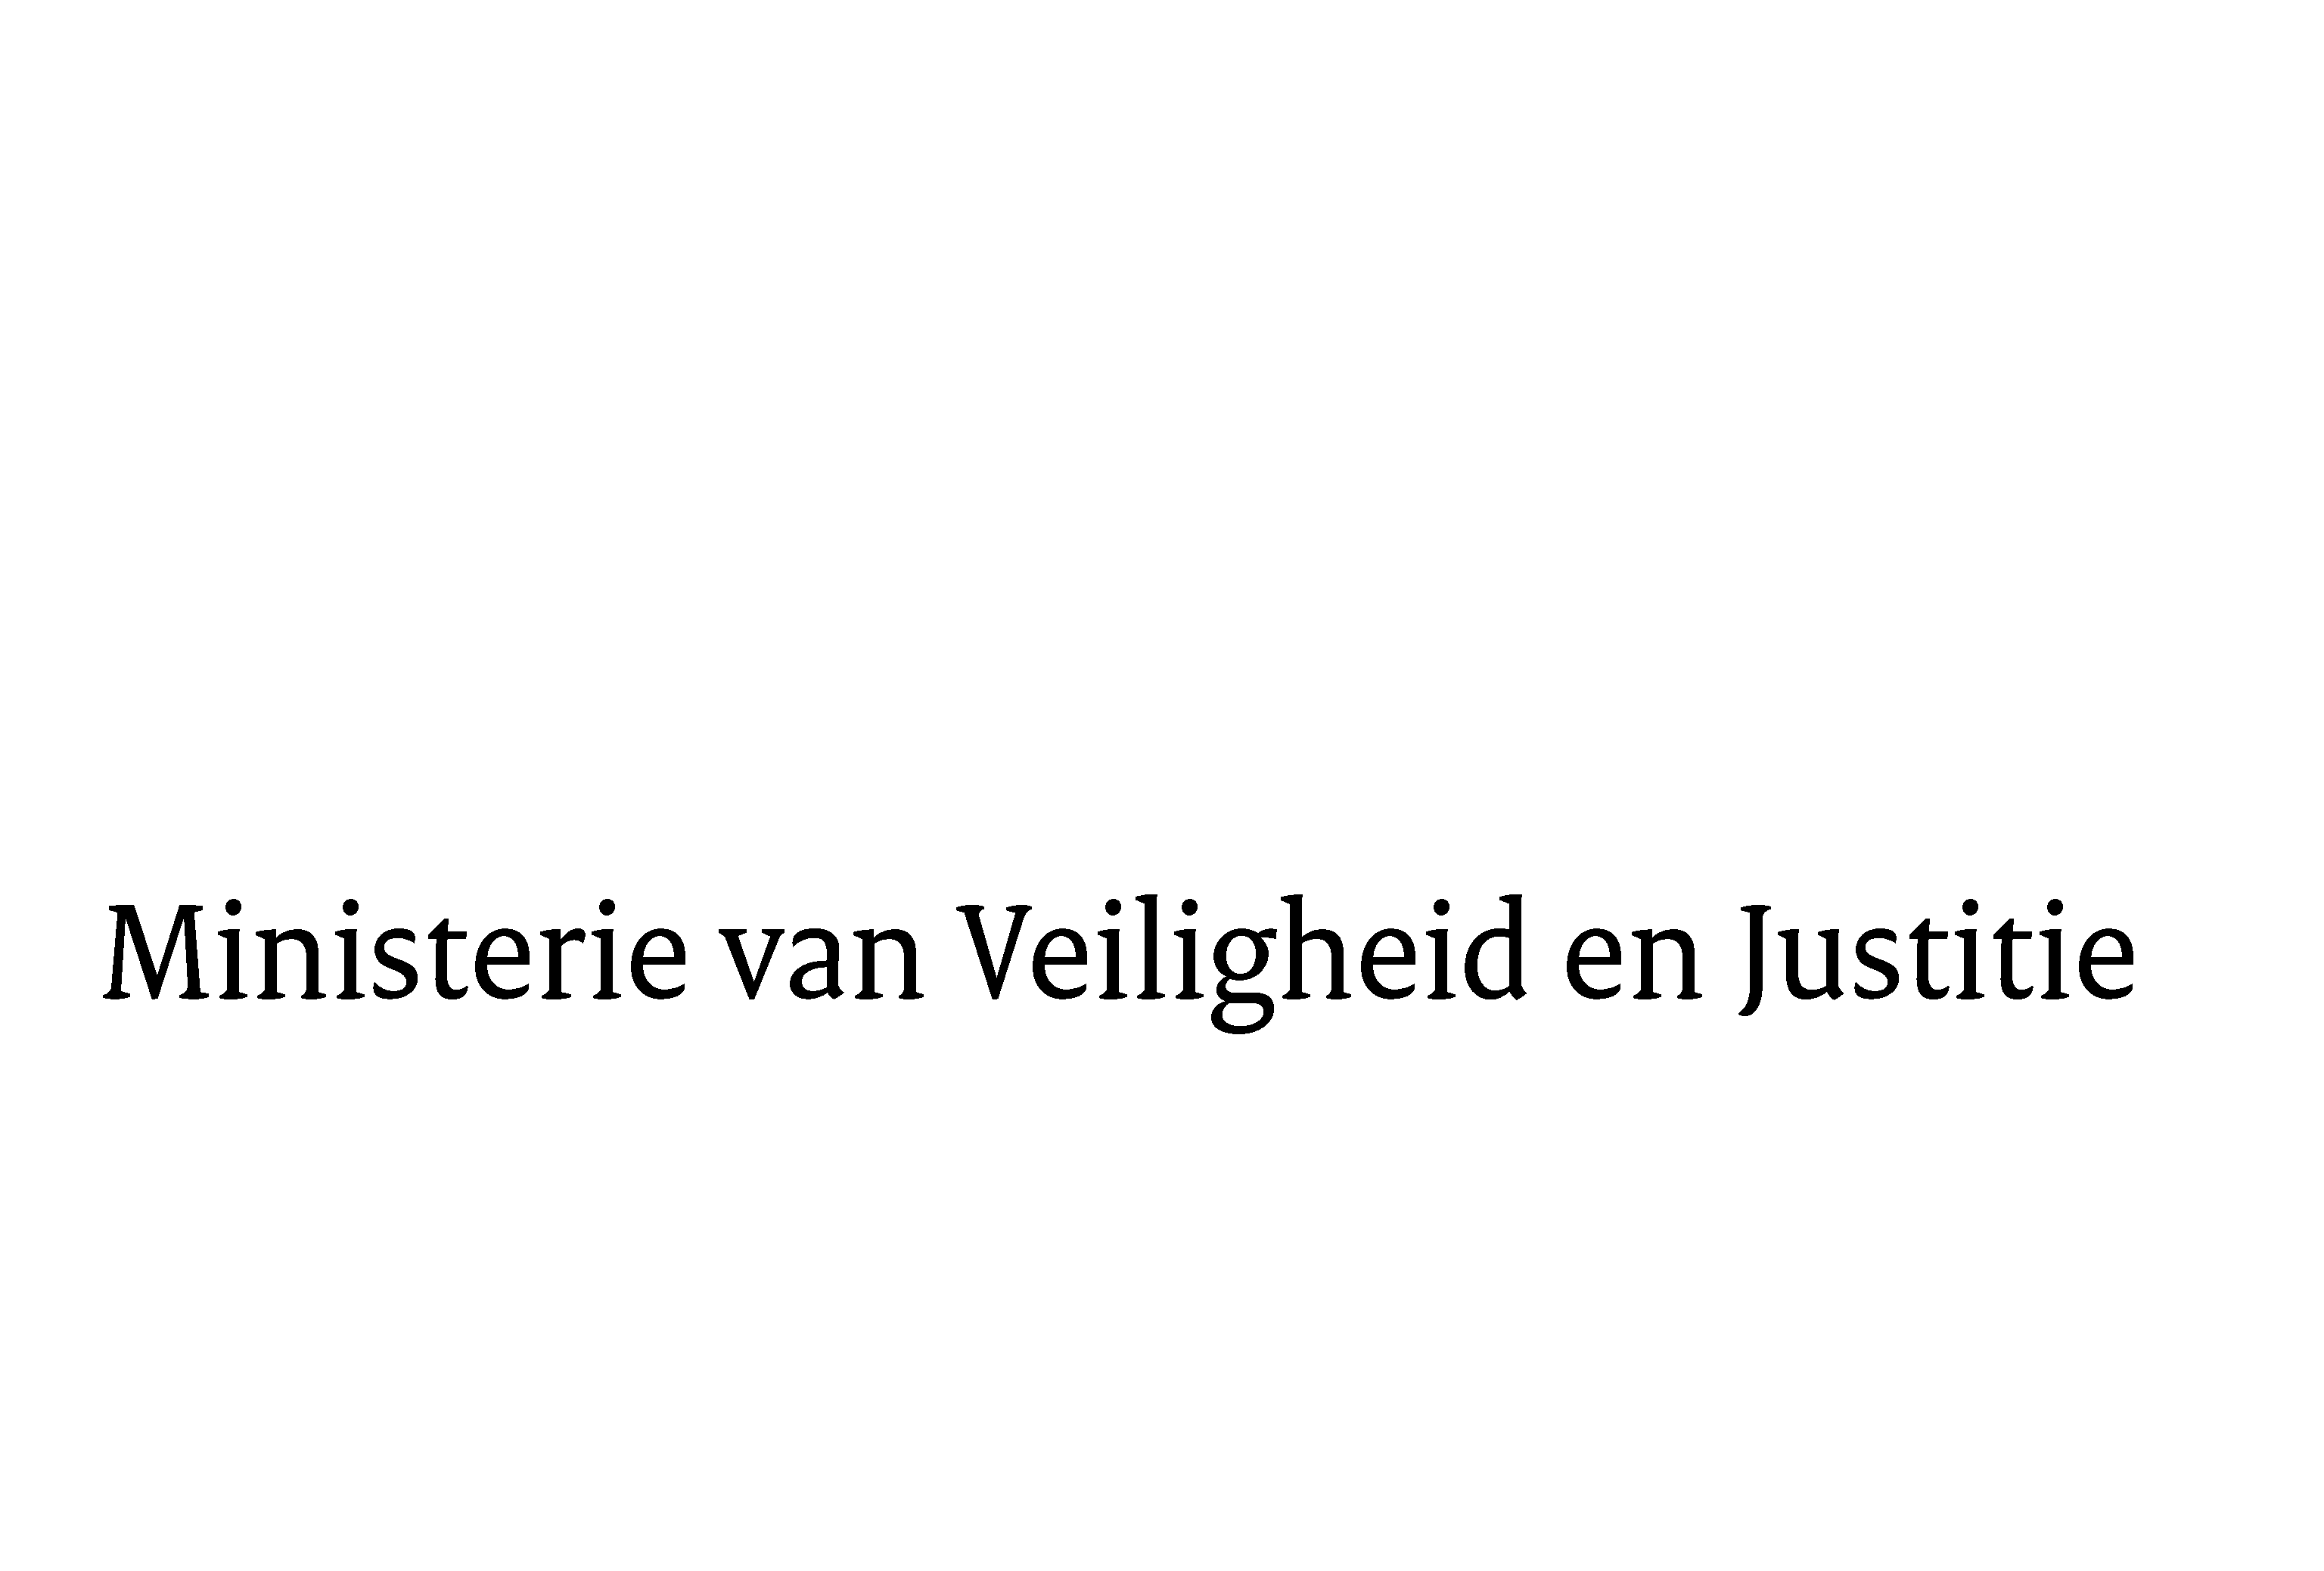
> Retouradres Postbus 20301 2500 EH Den Haag
Aan de Voorzitter van de Tweede Kamer
der Staten-Generaal
Postbus 20018
2500 EA DEN HAAG

Datum | 30 januari 2012
Onderwerp | Voorstel van wet Wijziging van het Wetboek van Strafrecht in verband met de aanpassing van de regeling van de vervolgingsverjaring (32 890)

Directie Wetgeving
sector Straf- en sanctierecht

Schedeldoekshaven 100
2511 EX Den Haag
Postbus 20301
2500 EH Den Haag
www.rijksoverheid.nl/ministeries/venj

Ons kenmerk
5723424/12/6

Bijlagen
1

Bij beantwoording de datum en ons kenmerk vermelden. Wilt u slechts één zaak in uw brief behandelen.

Hierbij bied ik u de nota naar aanleiding van het verslag inzake het bovenvermelde voorstel aan.

De Minister van Veiligheid en Justitie,

I.W. Opstelten

